# LAPORAN PRAKTIKUM INTERNET OF THINGS (IoT)

Fakultas Vokasi, Universitas Brawijaya

**Praktik Pembuatan Simulasi Sensor Jarak (Ultrasonic)**

Razzan Zuhair Abdillah

Fakultas Vokasi Universitas Brawijaya

Email: [razzanzuhair@student.ub.ac.id](mailto:razzanzuhair@student.ub.ac.id)

**Abstract(Abstrak)**

Eksperimen ini bertujuan untuk merancang dan mengimplementasikan simulasi sensor jarak berbasis ultrasonik menggunakan ESP32 dengan bantuan platform Wokwi serta pengembangan kode melalui Visual Studio Code. Dalam praktik ini, sensor ultrasonik HC-SR04 digunakan untuk mengukur jarak objek, sementara ESP32 berfungsi sebagai pengolah data yang membaca sinyal pantulan ultrasonik dan menghitung jarak berdasarkan waktu tempuh gelombang suara. Simulasi dilakukan di Wokwi untuk menguji fungsi perangkat lunak tanpa memerlukan perangkat fisik, sedangkan Visual Studio Code dengan ekstensi PlatformIO digunakan sebagai lingkungan pengembangan kode.

Hasil utama dari eksperimen ini menunjukkan bahwa ESP32 dapat membaca dan mengolah data dari sensor ultrasonik HC-SR04 dengan akurasi yang baik dalam simulasi. Wokwi memungkinkan pengujian berbagai skenario, seperti variasi jarak dan kondisi lingkungan, tanpa keterbatasan perangkat keras. Selain itu, penggunaan Visual Studio Code dengan PlatformIO terbukti meningkatkan efisiensi dalam pengelolaan kode dan debugging, sehingga mempercepat proses pengembangan.

Kesimpulan dari eksperimen ini adalah bahwa kombinasi ESP32, sensor ultrasonik HC-SR04, Wokwi, dan Visual Studio Code dapat digunakan secara efektif untuk pengujian awal sebelum implementasi fisik. Pendekatan ini memberikan kemudahan dalam pengembangan sistem berbasis mikrokontroler, menghemat biaya, dan mempercepat proses debugging serta validasi program.

**Kata kunci**: ESP32, sensor ultrasonik, HC-SR04, Wokwi, Visual Studio Code, simulasi, IoT.

1. **Introduction(Pendahuluan)**

**1.1 Latar Belakang**

Sensor ultrasonik HC-SR04 merupakan salah satu sensor yang umum digunakan untuk mengukur jarak berdasarkan prinsip pantulan gelombang suara. ESP32 dapat membaca data dari sensor ini dan mengolahnya menjadi informasi yang berguna untuk berbagai aplikasi. Namun, dalam tahap awal pengembangan, pengujian langsung dengan perangkat fisik dapat menjadi kendala karena keterbatasan perangkat dan potensi kesalahan yang sulit dideteksi.

Wokwi sebagai simulator berbasis web memungkinkan pengembang untuk mensimulasikan ESP32 dan sensor ultrasonik tanpa memerlukan perangkat fisik. Selain itu, Visual Studio Code dengan PlatformIO menyediakan lingkungan pengembangan yang lebih canggih dibandingkan Arduino IDE, mendukung debugging yang lebih baik, dan mempermudah pengelolaan kode program. Oleh karena itu, eksperimen ini dilakukan untuk menguji simulasi sensor jarak menggunakan ESP32 di Wokwi sebelum implementasi nyata.

**1.2 Tujuan Eksperimen**

Eksperimen ini bertujuan untuk:

1. Mensimulasikan penggunaan sensor ultrasonik HC-SR04 dengan ESP32 di platform Wokwi.
2. Mengembangkan dan menguji program ESP32 menggunakan Visual Studio Code dengan PlatformIO.
3. Mengevaluasi efektivitas simulasi di Wokwi sebagai alternatif pengujian sebelum implementasi perangkat fisik.
4. Memvalidasi pembacaan data jarak yang dihasilkan oleh sensor ultrasonik HC-SR04 dalam simulasi berbasis ESP32.
5. **Methodology(Metodologi)**
   1. **Tools & Materials(Alat dan Bahan)**

Untuk praktik pembuatan rangkain ESP32 sensor jarak (ultrasonic) pada mata kuliah IoT tentunya alat yang digunakan adalah laptop pribadi, lalu untuk bahannya mahasiswa diperintahkan menggunakan website Wokwi sebagai simulasi rangkaiannya, dan tentunya menggunakan aplikasi utama berupa Visual Studio Code untuk mengimplementasikannya. Github disini juga digunakan untuk wadah pengumpulan progres laporan praktikum mahasiswa pada mata kuliah IoT kali ini.

* 1. **Implementation Steps(Langkah Implementasi)**

Langkah pertama yang dilakukan ialah buka browser, lalu kunjungi situs [www.wokwi.com](http://www.wokwi.com) untuk melakukan pembuatan akun yang nantinya akan kita gunakan untuk melakukan simulasi rangkainnya. Langkah selanjutnya buat project baru pada wokwi dengan mengklik starter templates esp32 untuk memulai simulasi rangkainnya.

Setelah selesai merangkai ESP32 dengan sensor jarak (ultrasonic) dan mensimulasikannya, buka Visual Studio Code untuk memulai mengimplementasikannya dengan menginstal wokwi pada extensions, lalu langkah berikutnya buat folder baru untuk menjalankan sensor jarak (ultrasonic) dengan menyalin code sketch.ino dan diagram.json dari wokwi. Jika sudah maka tampilan simulasi relay akan muncul pada diagram.json.

1. **Result and Discussion(Hasil dan Pembahasan)**
   1. 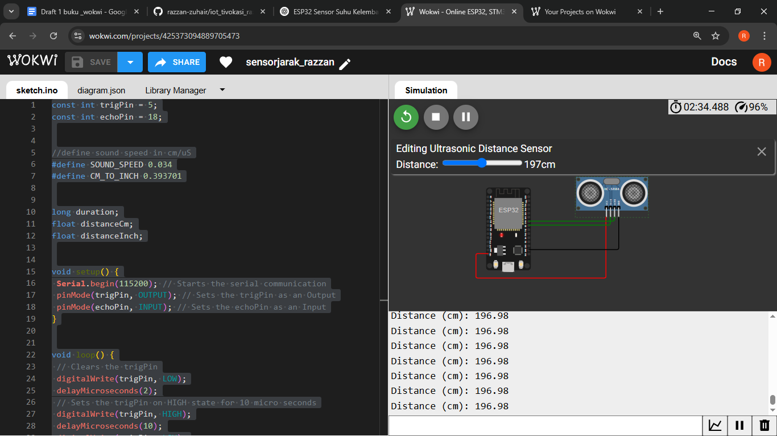**Experimental Results (Hasil Eksperimen)**

